По каким критериям мы оцениваем экологичность?
- экослед от производства упаковки
- влияние на здоровье человека и окружающую среду при использовании
- условия переработки
- Разберём подробнее каждый критерий
- 1. Экослед производства
Затраченные ресурсы:
- пресная вода
- древесина (срубленный лес)
- электроэнергия
- минеральные ресурсы
- почвенные ресурсы
Промышленные отходы и загрязнения:
- жидкие отходы
- газообразные отходы (выбросы из труб)
- твёрдые отходы, в том числе отвалы пустой горной породы
- химическое загрязнение почвы
- сокращение биоразнообразия
- техногенные аварии (разливы нефти, пожары и т.п.)
2. Влияние на здоровье человека и окружающую среду при использовании
- выделение вредных веществ при контакте с продуктом, при нагревании, под влиянием ультрафиолета,разрушение на микропластик

3. Возможность и эффективность переработки
- возможность сдать на переработку повсеместно в стране
- количество возможных циклов переработки
- потеря качества при переработке
- опасность переработки
- отходы при переработки
- сколько позволяет сохранить ресурсов при переработке, а не использовании первичного сырья

Рассмотрим на примере стекла:
- производство стекла проще и экологичнее, чем пластика или алюминия. Легче добыть ресурсы, меньше энергии на изготовление
- стекло не вступает в реакцию с продуктом — он сохраняет вкус, аромат и витамины
- стеклянную тару много где принимают, а переработать её можно неограниченное количество раз
На данный момент упаковка, сделанная из картона или стекла - самая экологичная альтернатива, т.к. эти материалы перерабатывают несколько раз практически без потери качества.
Считается, что многокомпонентную упаковку нельзя переработать, но это миф. Технологии позволяют это делать, но процесс сложно выстроить из-за особенностей сбора материала для переработки.
Поэтому, выбирая между схожими товарами, стоит обращать внимание и на их упаковку. Возможно, выбор, сделанный в пользу яркой «обложки», будет иметь долгосрочные экологические последствия.

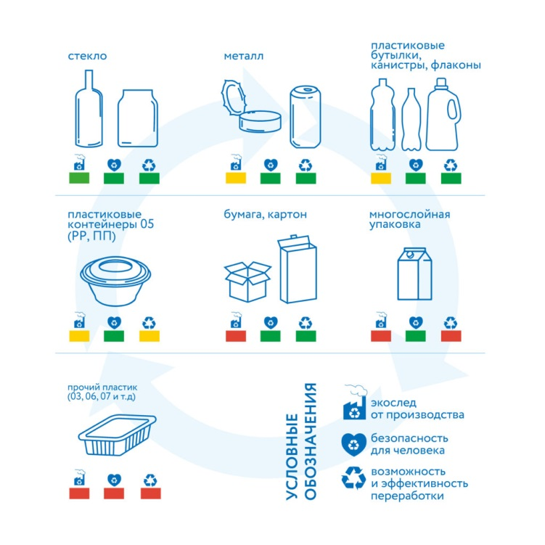

По вопросам получения консультаций в области защиты прав потребителей, помощи в составлении ПРЕТЕНЗИЙ и ИСКОВЫХ ЗАЯВЛЕНИЙ обращайтесь в КОНСУЛЬТАЦИОННЫЙ ПУНКТ ДЛЯ ПОТРЕБИТЕЛЕЙ

г. Воскресенск, ул. Советская, д.6 8-(49644)-2-11-09
г.Егорьевск, ул.Антипова, д.47 8-(49640)-2-16-40

филиал ФБУЗ «ЦЕНТР ГИГИЕНЫ И
ЭПИДЕМИОЛОГИИ

В МОСКОВСКОЙ ОБЛАСТИ»

в городе

Рошаль, Воскресенском, Егорьевском, Шатурском районах

ПРЕДЛАГАЕТ ВАМ СЛЕДУЮЩИЕ ВИДЫ УСЛУГ:
- экспертиза проектной и предпроектной документации;
- экспертиза результатов лабораторных исследований факторов среды обитания, условий деятельности юридических лиц, индивидуальных предпринимателей, а также используемой ими территории, зданий, сооружений, помещений, оборудования, транспортных средств для целей лицензирования и не связанной с осуществлением государственной разрешительной процедуры;
- Микробиологическая лаборатория:
бактериологические и серологические исследования;
- Лаборатория санитарно-гигиенических исследований;
- Лаборатория по контролю за ионизирующими и неионизирующими источниками излучений;
- Паразитологические исследования.

- Проведение гигиенического воспитания и обучения граждан, профессиональной гигиенической подготовки должностных лиц и работников организаций.

Наши адреса:

г. Воскресенск, ул. Советская, д.6

8-(49644)-2-11-09
г.Егорьевск, ул.Антипова, д.47
8-(49640)-2-16-40

ИНФОРМАЦИЯ

ПОТРЕБИТЕЛЮ

КАКАЯ УПАКОВКА ЭКОЛОГИЧНЕЕ

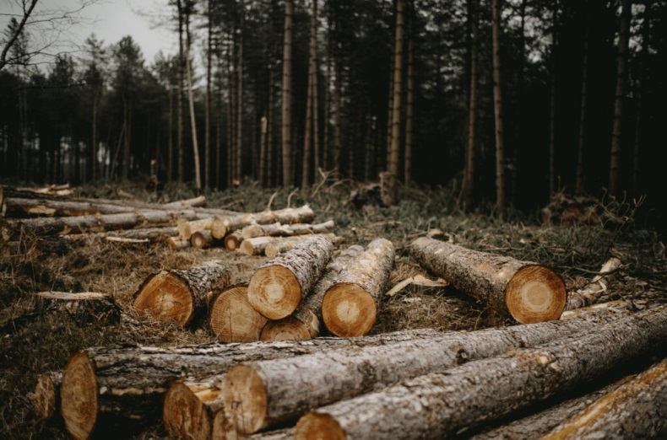

Филиал
ФБУЗ «ЦЕНТР ГИГИЕНЫ И
ЭПИДЕМИОЛОГИИ

В МОСКОВСКОЙ ОБЛАСТИ»

в городе

Рошаль, Воскресенском, Егорьевском, Шатурском районах

